Сотрудники ГИБДД города Асбеста устанавливают
обстоятельства наезда на 15-летнюю девочку

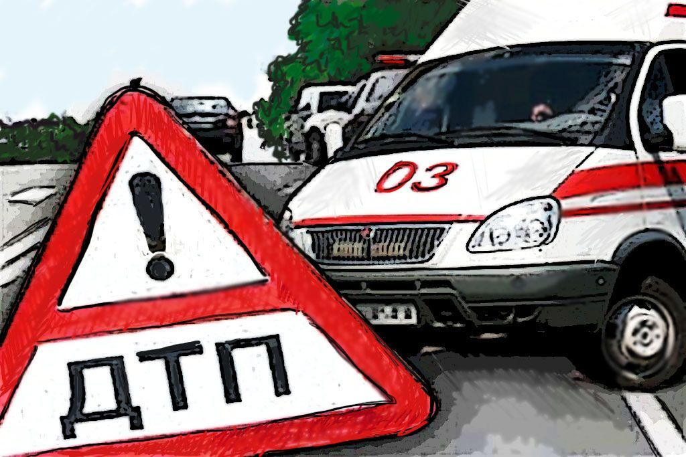
14 ноября на пешеходном переходе в районе дома № 28 проспекта Ленина была сбита старшеклассница.
По предварительной информации, 78-летний мужчина за рулем «ВАЗ - 21074» двигался со стороны улицы Ленинградской в сторону Ладыженского. Приближаясь к пешеходному переходу, он заметил, как справа налево по ходу движения его автомобиля на переход неожиданно выбежала девушка. Водитель предпринял экстренное торможение, но наезда на пешехода избежать не удалось. Правой частью по касательной автомобиль задел девушку. От удара она упала на проезжую часть. Подоспевшей бригадой «скорой помощи» пострадавшая была доставлена в больницу.
Прибывшим на место происшествия сотрудникам ГИБДД водитель пояснил, что на своем автомобиле он двигался по правой полосе со скоростью около 40 километров в час. Появление пешехода на переходе было для него неожиданным. Водитель предпринял попытку экстренного торможения, но избежать наезда не удалось.
На месте происшествия инспекторами были произведены все необходимые замеры, составлены соответствующие документы, в том числе по статье 12.18 КоАП РФ за непредоставление преимущества пешеходу на переходе. Уже установлено, что девушка переходила дорогу в капюшоне. Возможно, это тоже повлияло на оценку дорожной ситуации, поскольку своей маме девочка сообщила, что не заметила приближающегося слева автомобиля. Сейчас сотрудникам полиции предстоит разобраться в деталях происшествия и уточнить обстоятельства.
Госавтоинспекция города Асбеста напоминает всем участникам дорожного движения, что пешеходный переход для двоих. Водитель, приближаясь к нему, должен снизить скорость и быть готовым к выходу пешехода на переход. О приближении к пешеходному переходу водителей заблаговременно информируют соответствующие знаки. Пешеход же, согласно пункту 4.5 Правил дорожного движения на нерегулируемом переходе может выходить на проезжую часть после того, как убедится, что переход будет для него безопасен. Сотрудники ГИБДД рекомендуют перед выходом на проезжую часть останавливаться и дожидаться полной остановки транспорта, особенно в сложных дорожных условиях таких, как сейчас.

Госавтоинспекция города Асбеста

